Неделя отказа от вредных привычек.
Привычка — автоматически воспроизводимое действие, исполнение которого инициируется некоторым сигналом и выполняется и завершается с чувством удовольствия.
Каждый человек знает, что привычки бывают как полезные, так и вредные. Некоторые из них относительно безопасны для здоровья и жизни, а другие – прямой путь жить неполноценно и не очень долго.
Вредные привычки — это образ жизни, при котором человек осознанно наносит вред своему здоровью, занимаясь определёнными вещами, приносящими приятные ощущения.
Чаще всего, вредные привычки развиваются по причине неустойчивой психики либо длительных нервных расстройств или по причине каких-то глобальных изменений в привычной жизни.
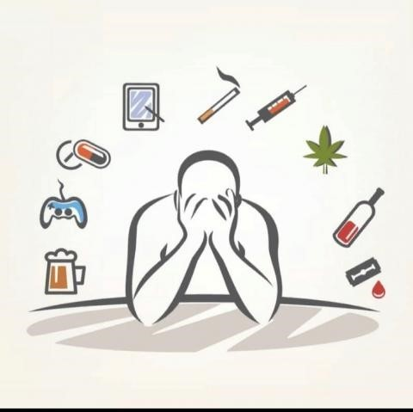
Виды вредных привычек:
-Табакокурение
-Пагубное потребление алкоголя
-Употребление наркотических средств и психотропных веществ без назначения врача
-Бесконтрольное употребление лекарственных препаратов
-Переедание
-Ринотиллексомания или ковыряние в носу
-Ковыряние кожи
-Привычка грызть ногти, карандаш или ручку
-Щелканье
— Игровая зависимость или лудомания
-Навязчивая магазинная зависимость (шопоголизм или ониомания)
-Техномания
-Телевизионная зависимость
-Компьютерная и интернет зависимость
-Привычка сплёвывать на пол
-Употребление нецензурных выражений
-Злоупотребление «словами-паразитами»
Все они опасны в разной степени. Например, игромания, хоть и отличается от алкоголизма, наркомании и токсикомании, всё равно представляет горе для всей семьи. Ведь человек, страдающий этой привычкой, может стать психически неуравновешенным или же даже потерять над собой контроль и причинить кому-то вред. К тому же человек, погружённый в компьютерный мир, перестаёт вести нормальный образ жизни, всё своё свободное время посвящает игре, тратит в ней деньги.
Курение и злоупотребление алкоголем – самые распространенные из всех опасных вредных привычек, которые приносят огромнейший вред.
- По данным официальной статистики, за годы действия государственной политики, направленной на защиту граждан от табачного дыма и последствий потребления табака, распространенность курения в стране неуклонно снижается, правда, за последние годы наблюдается замедление темпов снижения распространенности курения и прирост потребления иной никотинсодержащей продукции: вейпов, электронных сигарет, продуктов нагревания табака, кальянов и бездымного табака. Осведомленность населения о том, что эти продукты вызывают зависимость в силу содержания высокотоксичного никотина и другие заболевания, присущие табаку, остается низкой. Этому способствует агрессивный маркетинг этой продукции со стороны табачных компаний, нацеленный в первую очередь на подростков и молодежь. Никотинсодержащая продукция наносит такой же вред организму, как и табачные изделия, а мифы об их безвредности – лишь хорошо запланированная дезинформация табачной индустрии.
- Проблема алкоголя чрезвычайно серьезна: более 200 заболеваний связано с его злоупотреблением, а вклад алкоголя в возникновение различных заболеваний варьирует от 5 до 75%.Алкоголь – это яд, который действует на все системы организма. Помимо того, что он убивает самого человека, но также ставит под угрозу безопасности окружающих. Так, алкоголь вызывает и нарушение координации движения, и нарушение контроля за поведением. Итог: несчастные случаи самого разного характера, при этом часто гибнут люди, ни разу не употреблявшие алкоголь.
Будьте осторожны с вредными привычками, зачастую они приводят к неблагоприятным последствиям, либо являются предвестниками серьезных заболеваний.

Как избавиться от вредных привычек:
- Нужно отвлечься, ненадолго расслабиться и вспомнить какие действия в течение дня совершаются автоматически и без всякого контроля. Причём, они повторяются изо дня в день. Через некоторое время удастся вспомнить несколько из них. Это и будут привычки, которые необходимо взять под контроль.
- Вопрос как отказаться от вредных привычек зависит от воли и характера человека. Кому-то требуется пара-тройка дней, а некоторым не хватит и полугода. Лучший вариант — каждый день в течение трёх недель заменять вредную привычку полезной. Например, вместо того, чтобы покурить, нужно выпить стакан воды и сделать 5 глубоких вдохов.
- Когда начнётся дискомфорт от отсутствия вредной привычки, нужно набраться сил и не обращать на него внимания. Лучше всего научиться получать удовольствие от этого дискомфорта — ведь он говорит о том, что привычка уходит.
- Никогда и ни при каких обстоятельствах нельзя делать себе поблажки.
- Главное правило, при котором профилактика вредных привычек будет действовать — это соблюдение режима в 21 день или 3 недели. Если хоть один день будет вновь наполнен старой привычкой — весь отсчёт следует начать сначала. Но, как бы ни сложилась борьба, она того стоит.
Если верить психологам, обзавестись дурным навыком намного проще, чем хорошим. Если вторые появляются в нашей жизни благодаря труду и работе над собой, то причины возникновения вредных привычек — наши пороки и соблазны.
Меняйте свои пагубные привычки на положительные привычки, ведь они формируют основу здоровой жизни, улучшают физические, психологические и эмоциональные показатели.
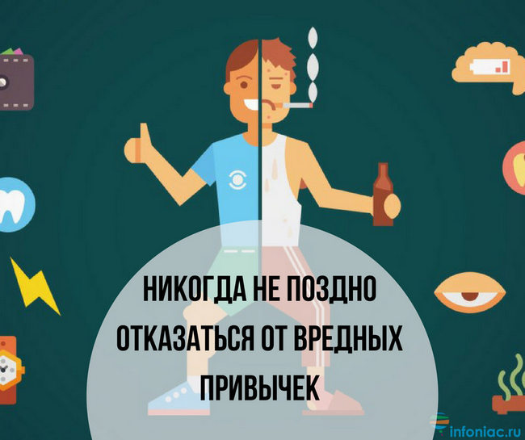
Будьте здоровы и любите себя!

